蒙城成长论坛
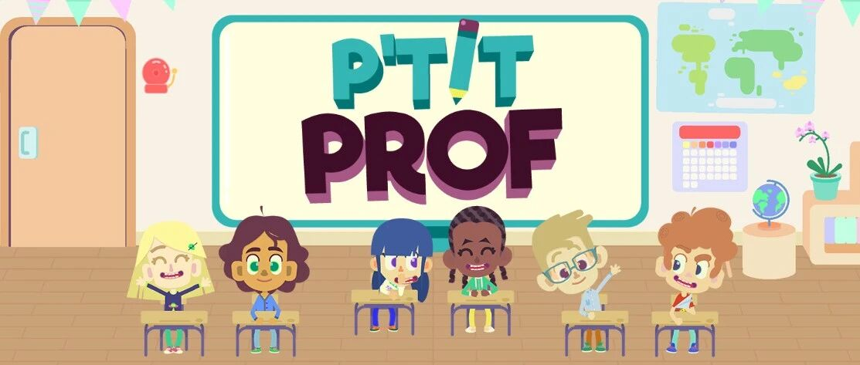

小老师/小树苗开始报名啦！
原创 蒙城成长论坛 MTL Education Forum

点击上方“蓝字”,关注更多精彩！


新的学年，新的开始！

如果孩子还在欢迎班苦学法语
如果孩子想多学一些课外知识
欢迎小树苗的加入 ！

如果孩子愿意分享学习经验
如果孩子愿意体验授课乐趣
欢迎小老师的加入！



我们的小老师
2019年4月，蒙城教育成长论坛的义工小老师Les Petits Professeurs公益项目正式启动，100名义工小老师的身影遍布蒙城大小图书馆，一对一的辅导不仅帮助小树苗解决了学业上的困难，也让初来乍到蒙城的孩子信心倍增，小树苗可以更快地走出欢迎班，融入新环境。
Les
义工小老师

2019年4月，蒙城教育成长论坛的义工小老师Les Petits Professeurs公益项目正式启动
Petits
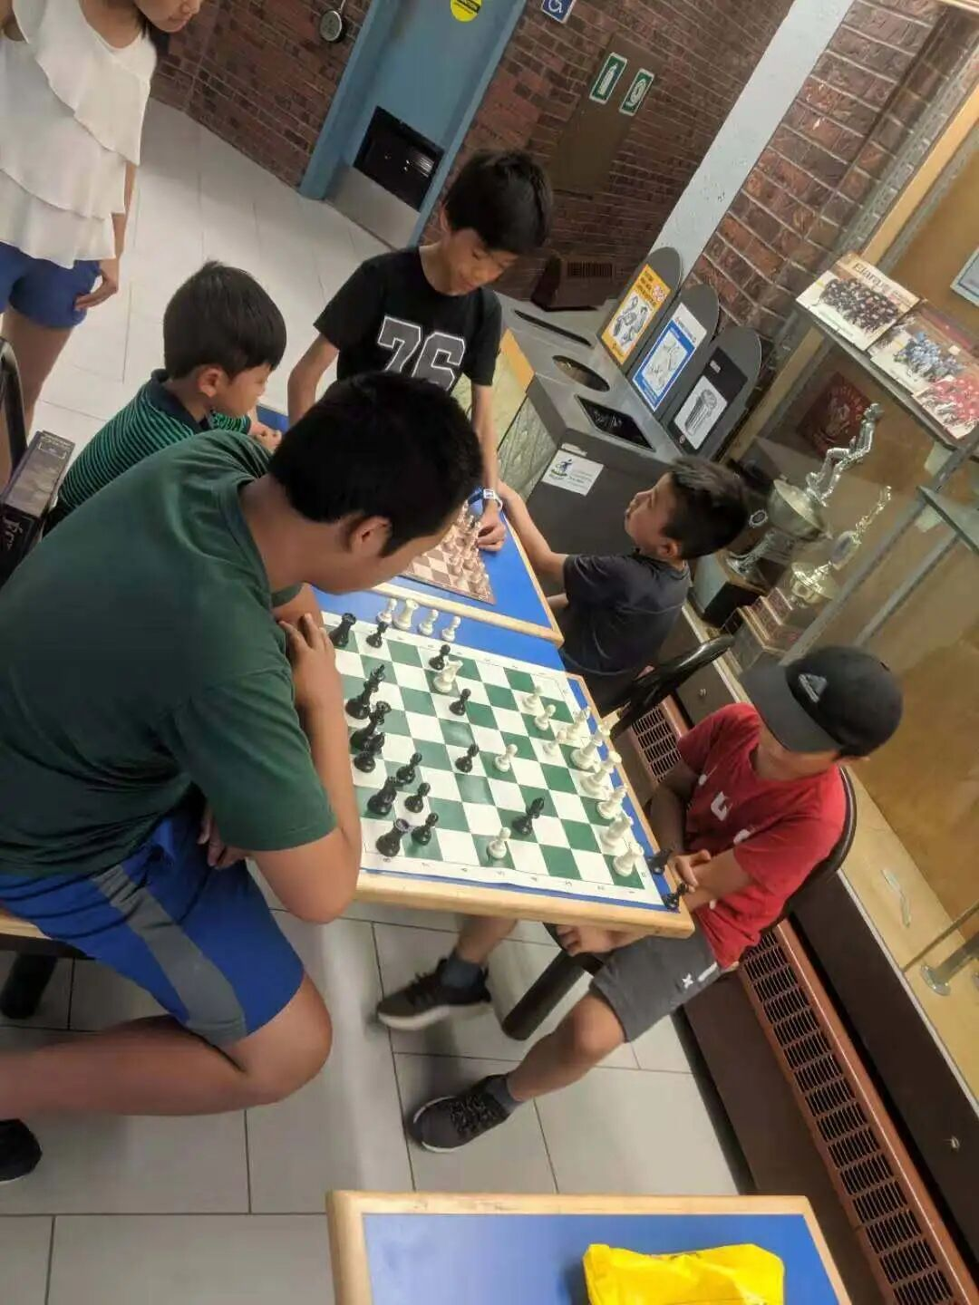

Professeurs

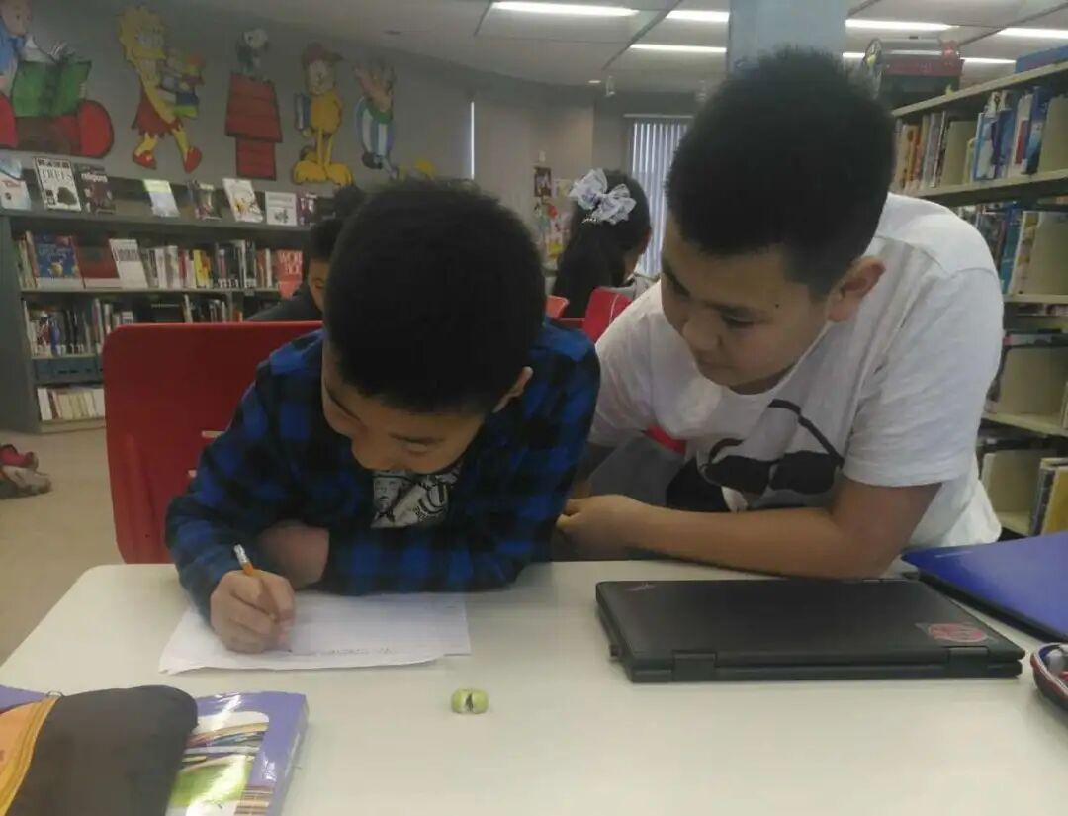

疫情中的课堂
2020年突如其来的疫情并没有停止我们的脚步，义工小老师课堂从图书馆改为线上。越来越多的小老师加入到论坛的爱心队伍，授课项目日益丰富多彩

2020年3月23日开始至2021年6月
小老师：306位
小树苗：438人
总课时：8733小时
20种课程
2019年4月至2020年2月
一对一图书馆课后辅导
小老师：100位
小树苗>200人
总课时>2000小时
8种课程

2021年秋季授课时间： 2021年9月20日至12月5日 （法定节假日停课）
授课方式：Zoom （每次默认40分钟）
课程安排：
- 法语一对一授课 （ 只开放给欢迎班或普通班成绩低于平均分数的学生，需发成绩单或欢迎班入学通知到邮箱 ）

- 英语绘本课 一对四 （所有孩子均可报名，分B，E，H，K级别）

- 公开课： 法语口语角，英语口语角，人教版中文课，成语课，诗词课，人教版数学课，法语数学课，新加坡数学课，竞赛数学课，趣味数学课，芭蕾，小提琴，科学，健身课，电脑编程课，漫画，绘画等等 。 公开课的课表不会发送到年级群，避免刷屏，只发布在Telegram群里 。想了解公开课课表的，请扫下方二维码加入蒙城教育成长论坛的Telegram群组。



我想成为小树苗
如果孩子 需要义工小老师的帮助
扫码申请的时候
请仔细阅读小树苗须知




我想成为小老师

如果孩子 愿意帮助学弟学妹们
扫码报名的时候
请仔细阅读小老师须知


蒙城教育成长论坛 是魁省在册的爱心公益组织，致力于打造蒙特利尔专业度和可信度最优的教育信息交流平台，拥有12个年级群，每个年级群的众多同龄家长在一起交流学习和育儿问题，沟通更顺畅！拥有5个主题群（民乐之声、吉他之韵、艺术之约、数学之美、娃去哪儿玩）。论坛常年举办各类教育公益讲座，为华人家长提供可靠丰富的教育信息和资源。欢迎您的加入，和精英家长一起共同成长。 请加好友mtleduforum拉入相应的年级群。
YouTube频道：
https://www.youtube.com/channel/UC44sSt9t3VGkMii5vWAQi9w/playlists
公众号：
MTL Education Forum
官网：
https://www.mtleduforum.org
预览时标签不可点
阅读原文
阅读
微信扫一扫
关注该公众号
知道了
微信扫一扫
使用小程序

取消 允许

取消 允许

取消 允许
×
分析


微信扫一扫可打开此内容，
使用完整服务
： ， ， ， ， ， ， ， ， ， ， ， ， 。 视频 小程序 赞 ，轻点两下取消赞 在看 ，轻点两下取消在看 分享 留言 收藏 听过

